|  |  |  |
| --- | --- | --- |
|  | **UNIVERSIDAD DE LOS ANDES**  **FACULTAD DE INGENIERÍA**  **DEPARTAMENTO DE SISTEMAS Y COMPUTACIÓN**  **Modelado, Simulación y Optimización**  **Profesor**  **Germán Montoya O.**  [**ga.montoya44@uniandes.edu.co**](mailto:ga.montoya44@uniandes.edu.co) |  |

|  |
| --- |
| **LABORATORIO 3**  **Generalización de Problemas LP, MIP y**  **Restricciones Condicionantes en GAMS** |

# OBJETIVOS GENERALES

* Interpretar adecuadamente un problema, definiendo su función objetivo y restricciones de manera apropiada.
* Una vez definido el modelo matemático que representa un problema, implementarlo computacionalmente en GAMS.
* Emplear apropiadamente las instrucciones del lenguaje de programación de GAMS (if, loop, for, while, entre otras) para implementar bloques de preprocesamiento y postprocesamiento de un modelo matemático.

**EJERCICIO 1:**

Una empresa requiere cierto número de trabajadores que laboren durante 8 horas diarias en diferentes días de la semana. Los trabajadores deben desempeñar sus cargos 5 días consecutivos y descansar 2 días. Por ejemplo, un trabajador que labora de martes a sábado, descansaría el domingo y el lunes. La cantidad mínima de trabajadores de tiempo completo requeridos por día de la semana se muestran a continuación:

|  |  |
| --- | --- |
| **Día** | **Trabajadores** **requeridos por día** |
| Lunes | 17 |
| Martes | 13 |
| Miércoles | 15 |
| Jueves | 19 |
| Viernes | 14 |
| Sábado | 16 |
| Domingo | 11 |

Implemente un modelo matemático **GENÉRICO** que minimice el número de trabajadores de tiempo completo considerando la cantidad de trabajadores requeridos por cada día de la semana.

*Ayuda: valor óptimo 22.333 (si asumimos una solución de tipo Real), 23 (si asumimos una solución de tipo de Entera).*

**ENTREGABLE: el código fuente *.gms.**

**EJERCICIO 2:**

Suponga que conoce el mapa de la tubería de una sección de su casa, y desea levantar la mínima cantidad de losas para conocer el tipo de material del cual está hecho cada tubo.

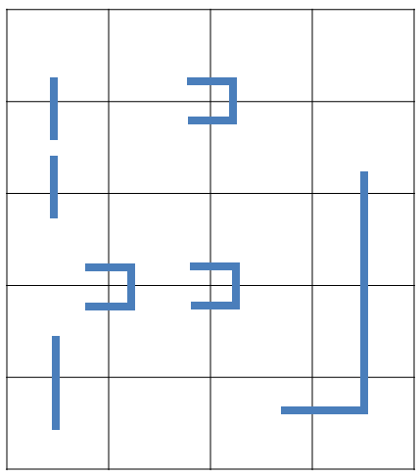

Diseñe un modelo matemático **GENÉRICO** que permita que usted levante la mínima cantidad de losas para conocer el material de cada tubo.

**ENTREGABLE: el código fuente *.gms.**

**EJERCICIO 3:**

Una red de 7 nodos móviles inalámbricos posee la siguiente topología de conexión:

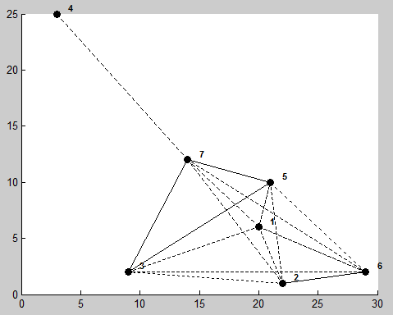

Cada enlace significa que entre dichos nodos existe conexión, la cual tiene un costo proporcional a la distancia entre los nodos. Asuma que hay enlace si la distancia entre un par de nodos es menor o igual a 20. Las coordenadas de los nodos se describen a continuación:

|  |  |  |
| --- | --- | --- |
| **Nodo** | **Posición en X** | **Posición en Y** |
| 1 | 20 | 6 |
| 2 | 22 | 1 |
| 3 | 9 | 2 |
| 4 | 3 | 25 |
| 5 | 21 | 10 |
| 6 | 29 | 2 |
| 7 | 14 | 12 |

Donde cada fila indica el número del nodo, la primera columna indica el eje X y la segunda columna el eje Y.

Se requiere encontrar la ruta de menor costo entre un nodo fuente y destino considerando los siguientes casos independientes (cada caso sería un modelo matemático distinto):

1. Realice un modelo matemático que halle la ruta de menor costo entre 4 y 2 tal que el enlace (6,2) sea seleccionado.

*Ayuda*: valor óptimo = 42.12

1. Realice un modelo matemático que halle la ruta de menor costo entre 4 y 6 tal que si se escoge el enlace (4,7) se deba seleccionar el enlace (7,3).

*Ayuda*: valor óptimo = 48.2

1. Realice un modelo matemático que halle la ruta de menor costo entre 4 y 2 tal que se escoja el enlace (7,5) o el enlace (7,3). Es decir, obligatoriamente uno de los dos enlaces debe ser escogido.

*Ayuda*: valor óptimo = 33.36

1. Realice un modelo matemático que halle la ruta de menor costo entre 4 y 2 tal que se escoja el enlace (7,5) o el enlace (7,3), es decir, obligatoriamente uno de los dos enlaces debe ser escogido. Además, se debe asegurar que si se escoge el enlace (7,5) se escoja el enlace (5,6), y si se escoge el enlace (7,3) que se escoja el enlace (3,1).

*Ayuda*: valor óptimo = 42.69

**La implementación de cada ítem es un entregable y cada ítem correspondería a un código distinto *.gms.**

**EJERCICIO 4:**

Suponga que está en la década de los 70s y ha sido asignado para organizar las canciones de un cassette de un grupo de rock. El cassette tiene dos lados (lado A y lado B). Las canciones de cada lado del cassette deben durar en total entre 14 y 16 minutos. La longitud y cada tipo de canción son dadas en la siguiente tabla:

|  |  |  |
| --- | --- | --- |
| **Canción** | **Tipo** | **Duración (minutos)** |
| 1 | Blues | 4 |
| 2 | Rock and Roll | 5 |
| 3 | Blues | 3 |
| 4 | Rock and Roll | 2 |
| 5 | Blues | 4 |
| 6 | Rock and Roll | 3 |
| 7 | Sin género | 5 |
| 8 | Blues y Rock and Roll | 4 |

La asignación de las canciones de cada lado debe satisfacer las siguientes condiciones:

* Cada lado debe tener exactamente 2 canciones de Blues.
* El lado A debe tener al menos 3 canciones de Rock and Roll.
* Si la canción 1 está en el lado A, la canción 5 no debe estar en el lado A.
* Si la canción 2 y 4 están en el lado A, entonces la canción 1 debe estar en el lado B.

Implemente un modelo matemático (lo más genérico posible) que tenga en cuenta las restricciones anteriormente descritas.

**ENTREGABLE: el código fuente *.gms.**

# ENTREGABLES

Las actividades solicitadas deben ser entregadas por el estudiante teniendo en cuenta las siguientes consideraciones:

* El informe a entregar consiste en lo indicado en los entregables de cada ejercicio.
* Plazo de entrega: 1 semana después de la última sesión del laboratorio.